Схема границ

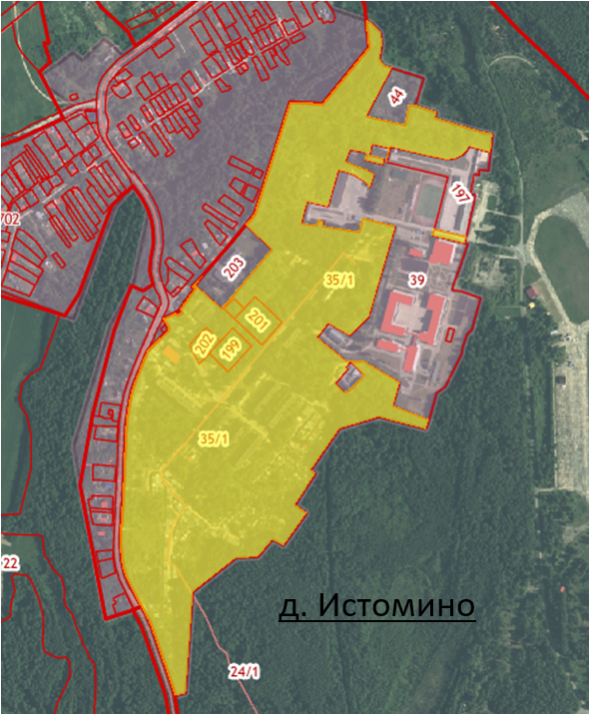

- границы подготовки проекта планировки территории, включая проект межевания территории

